**Introdução da Aula**

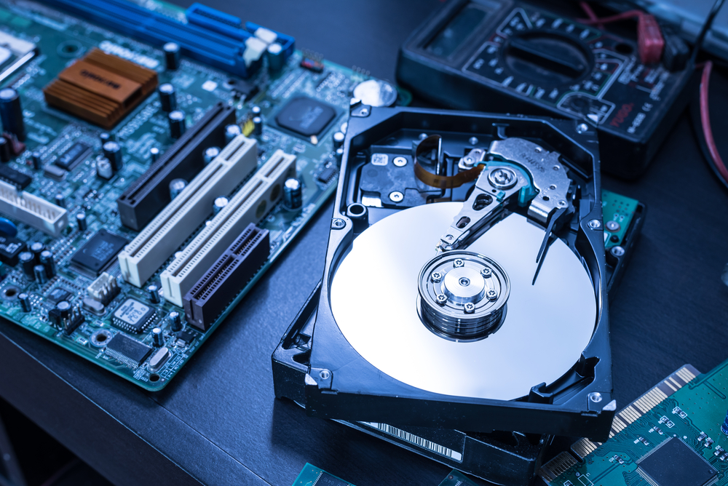

**Qual é o foco da aula?**

Nesta aula, vamos entender como funcionam a entrada e saída de dados, os tradicionais dispositivos e as novas tecnologias disponíveis.

**Objetivos gerais de aprendizagem**

Ao longo desta aula, você irá:

* Identificar o modelo de barramento de sistema;
* Compreender os exemplos de barramentos utilizados atualmente;
* Interpretar a representação de tipos de barramentos de E/S dentro de uma placa-mãe.

Situação-problema

Você já aprofundou seus conhecimentos sobre a Unidade Central de Processamento – CPU, sua unidade lógica e aritmética, seus registradores e seus barramentos, o que são os bits de um processador, sua tecnologia CISC ou RISC, conheceu o que é memória principal, memória cache, os tipos de memória RAM, a memória ROM e o que significa memória volátil e não volátil. Você pôde assim conhecer os conceitos de processamento e de memória principal, e também conheceu as memórias secundárias e seus dispositivos, entre eles os HDs e os mais recentes dispositivos de SSDs, que proporcionam armazenamento com velocidade superior de acesso e baixo consumo de energia. Diante de tais conhecimentos, você está quase apto a descrever um computador completo, para isso, você irá conhecer agora os dispositivos de entrada e saída e como se comunicam com as demais partes do computador. Tais conceitos são fundamentais para que você possa dar continuidade às questões vistas pela empresa de fabricação de microprocessadores.

Considerando o conceito de “cidades inteligentes”, uma determinada cidade implantará um sistema de informação de atendimento médico, composto pelos dados médicos de cada habitante da cidade, interligado ao sistema de agendamento de consultas, acompanhamento de exames, encaminhamento para unidades de especialidades, emissão eletrônica de receita médica que poderá ser acessada pelas farmácias públicas ou comerciais, histórico médico do paciente e a interligação de aparelhos médicos colocados no local do paciente e monitorados pela equipe médica a distância, entre outros.

O desafio consiste em apresentar as características de um computador Servidor que permita o processamento com alta performance e baixo consumo de energia, que seja capaz de atender à demanda de acessos e que permita o acesso rápido às informações, obtendo maior rapidez no retorno destas solicitações.

Para isto, é necessário que o sistema funcione em um computador servidor que atenda à demanda de acessos e troca de informações entre os diversos sistemas. Os dispositivos que acessaram este sistema, aparelhos médicos e de diagnóstico, estarão conectados ao sistema alimentando as informações médicas e retornando orientações para as pessoas e podendo até definir padrões de funcionamento destes dispositivos, comandados pela equipe médica de forma *on-line*, em tempo real através do uso da internet. Portanto, é de fundamental importância a capacidade de entrada e saída de informações neste computador. Para isso é necessário entender como funcionam a entrada e saída de dados, os tradicionais dispositivos e as novas tecnologias disponíveis que contribuem com sistemas complexos e interligados entre si.  Siga e seja um profissional em computadores.

Bom trabalho!

**Unidades de entrada e saída de dados**

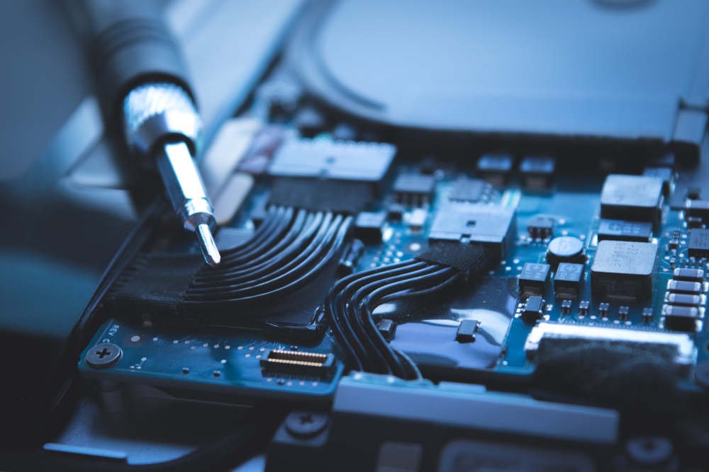

Como você já viu anteriormente, os computadores atuais são baseados na Arquitetura Von Neumann, que prevê a capacidade de uma máquina digital armazenar na memória dados e instruções, em formato binário, necessários para a execução de uma tarefa. A CPU – Unidade Central de Processamento – busca  estes dados e instruções na memória e executa o processamento, e o resultado deste processamento é disponibilizado na memória. (FÁVERO, 2011).

Como também já foi visto, nesta arquitetura de computadores estão previstas também as unidades de entrada e saída de dados. Como você já deve ter visto, estas unidades são compostas por diversos dispositivos e podem ser divididos em (SOUZA FILHO, 2014):

* **Dispositivos de Entrada** – onde podemos inserir/entrar com dados no computador. Exemplo: teclado, mouse, telas sensíveis ao toque (*touch screen*).
* **Dispositivos de Saída** – onde os dados podem ser visualizados. – Exemplo:

telas e impressoras.

* **Dispositivos de Entrada/Saída** – são dispositivos que podem enviar e receber dados, como o disco rígido, pendrives, as conexões de internet via cabo e *wifi*, monitores e telas*touch screen*, entre outros (FONSECA, 2007).

Existem diversos dispositivos de entrada e saída que também são chamados de periféricos. A cada dia surgem novos equipamentos que fazem a entrada e saída de dados. Segundo Velloso (2014), os elementos de um computador que garantem a ligação do processador com o mundo externo constituem um sistema de entrada e saída, onde temos:

* Barramentos.
* Interfaces.
* Periféricos – dispositivos de entrada e saída (VELLOSO, 2014).

Um processador manipula dados executando ações com o objetivo de obter resultados. São ações comuns à execução de operações aritméticas simples, tais como: somar, subtrair, multiplicar e dividir; operações lógicas e, também, as operações de movimentação de dados entre a CPU e a memória. Os componentes do processador são interligados pelos barramentos que permitem esta movimentação de dados entre a CPU e a memória (MONTEIRO, 2007). Ainda segundo Monteiro, um barramento é o caminho por onde trafegam todas as informações de um computador. Existem três tipos principais de barramentos:

* Barramento de dados.
* Barramento de endereços.
* Barramento de controle.

O conjunto destes três barramentos compõe um Modelo de Barramento de Sistema, conforme a figura a seguir:

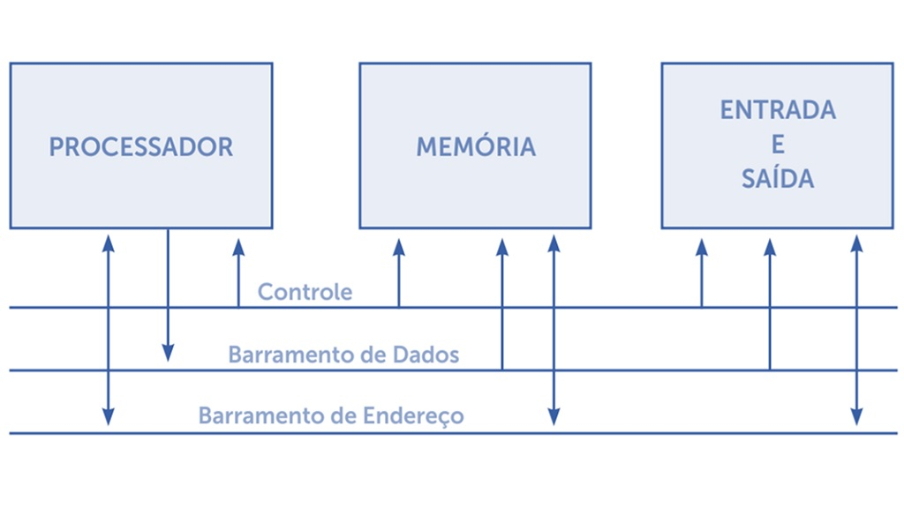Modelo de barramento de sistema. Fonte: Souza Filho (2014); Monteiro (2007).

É preciso que você reforce o entendimento sobre os barramentos, pois eles desempenham uma função direta na entrada e saída de dados e, também, sobre o processamento desses dados e o retorno dos resultados deste processamento. Relembrando:

**Barramento de dados** - Este barramento interliga a CPU à memória, e vice-versa, para a transferência das informações que serão processadas. Ele determina diretamente o desempenho do sistema, pois quanto maior o número de vias de comunicação, maior o número de bits transferidos e, consequentemente, maior a rapidez. Os primeiros PCs possuíam barramento de 8 vias. Atualmente, dependendo do processador, este número de vias pode ser de 32, 64 e até de 128 vias (FÁVERO, 2011).

**Barramento de endereços** - Interliga a CPU à memória fazendo seu endereçamento e tem o número de vias correspondente à tecnologia de *bits*do processador, ou seja, nos computadores mais modernos, 32 *bits*ou 64 *bits*, permitindo endereçar até quatro GB (*Gigabytes*) de memória em processadores 32 *bits*e cerca de 16 PB (*Petabytes*) no caso de processadores 64 bits (SOUZA FILHO, 2014).

**Barramento de controle** - Interliga na CPU a Unidade de Controle aos componentes e dispositivos de um computador, componentes de entrada e saída, memórias auxiliares e de armazenamento, entre outros. (MONTEIRO, 2007).

Como visto, o barramento de controle faz a comunicação entre os periféricos de entrada e saída com a CPU do computador. Durante o processamento de um programa, cada instrução é levada à CPU a partir da memória, junto aos dados necessários para executá-la. A saída do processamento é retornada à memória e enviada a um dispositivo, como um monitor de vídeo. A comunicação entre a CPU, a memória e os dispositivos de E / S é feita sempre pelos barramentos (SOUZA FILHO, 2014).

Existem muitas diferenças de características entre os diversos periféricos de E/S, por exemplo, a velocidade de transferência de um teclado ou de um mouse é muito menor do que a velocidade de um HD. Por este motivo, foram criados novos tipos de barramentos, com taxas de transferência de bits diferentes. Existem, atualmente, diferentes tipos de barramentos adotados pelos fabricantes destes dispositivos, onde podemos citar:

* **Barramento Local**: funciona na mesma velocidade do clock (relógio) do processador. Em geral, interliga o processador aos dispositivos com maior velocidade, memória cache e memória principal.
* **Barramento de Sistema**: adotado por alguns fabricantes, faz com que o barramento local faça a ligação entre o processador e a memória cache, e esta memória cache se interliga com a memória principal (RAM). Dessa forma não acontece acesso direto do processador à memória principal. Um circuito integrado auxiliar é usado para sincronizar o acesso entre a memória cache e a RAM, chamado de ponte e mais conhecido como “Chipset”.
* **Barramento de expansão**: também chamado de barramento de entrada e de saída (E/S), é responsável por interligar os diversos dispositivos de E/S aos demais componentes do computador, tais como: monitor de vídeo, impressoras, CD/DVD. Neste caso, também, é usado um chipset para cada dispositivo poder se conectar ao barramento do sistema, estes chipsets (pontes) sincronizam as diferentes velocidades dos barramentos. (FÁVERO, 2011).

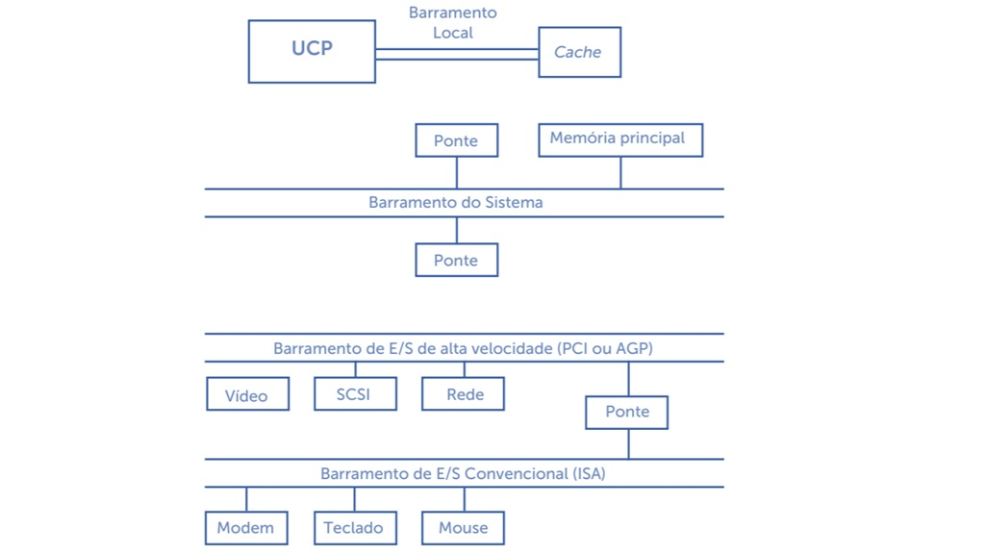Exemplos de barramentos utilizados atualmente. Fonte: Monteiro (2007)

**🔁 Assimile**

Os três principais tipos de barramento de um computador são:

* Barramento de dados.
* Barramento de endereços.
* Barramento de controle.

Além deles, existem, atualmente, diferentes tipos de barramentos adotados pelos fabricantes destes dispositivos, onde podemos citar:

* Barramento local.
* Barramento de sistema.
* Barramento de expansão.

**Periféricos de E/S**

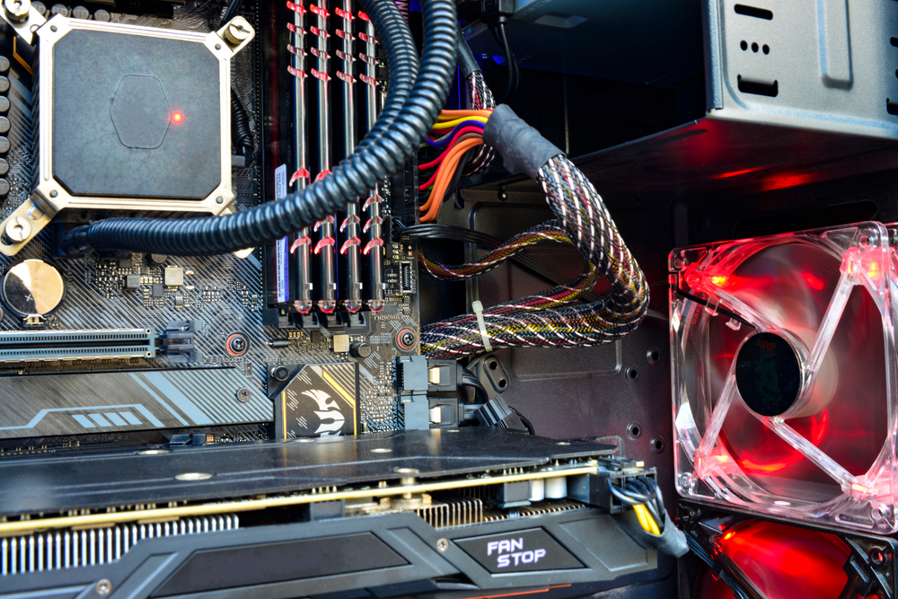

Os periféricos de E/S possuem diferentes velocidades de transmissão e por este motivo não se conectam diretamente à CPU do computador. Dessa forma, os dispositivos são conectados à placa-mãe através de suas interfaces, normalmente placas que contêm diversos componentes, incluindo o *chipset*, responsável pela sincronização entre a velocidade dos dispositivos e a velocidade dos barramentos e da CPU do computador. Para que interfaces de fabricantes diferentes possam funcionar de maneira organizada, estes fabricantes têm procurado por uma padronização na definição de protocolos de funcionamento. Assim, vários tipos diferentes de dispositivos podem funcionar adotando determinado padrão. Por exemplo, temos vários fabricantes de teclado, e todos os teclados funcionam seguindo determinado protocolo, independente do modelo (FÁVERO, 2011).

Dessa forma, foram desenvolvidos vários padrões de barramentos para a conexão de placas de interfaces. Considere a interface uma placa adicional contendo um *chipset* e que irá proporcionar a sincronização dos dispositivos periféricos de E/S. (DIGERATI, 2009).

O nome barramento neste caso é usado para identificar o tipo de conector de acordo com o número de pinos e números de vias utilizados na comunicação com a placa-mãe. Por este motivo, o termo “Barramento” é mais conhecido como sendo estes padrões de conectores da placa-mãe, porém, você já percebeu que existem vários tipos de barramento e que este termo abrange muito mais conceitos do que isto (ALMEIDA, 2007).

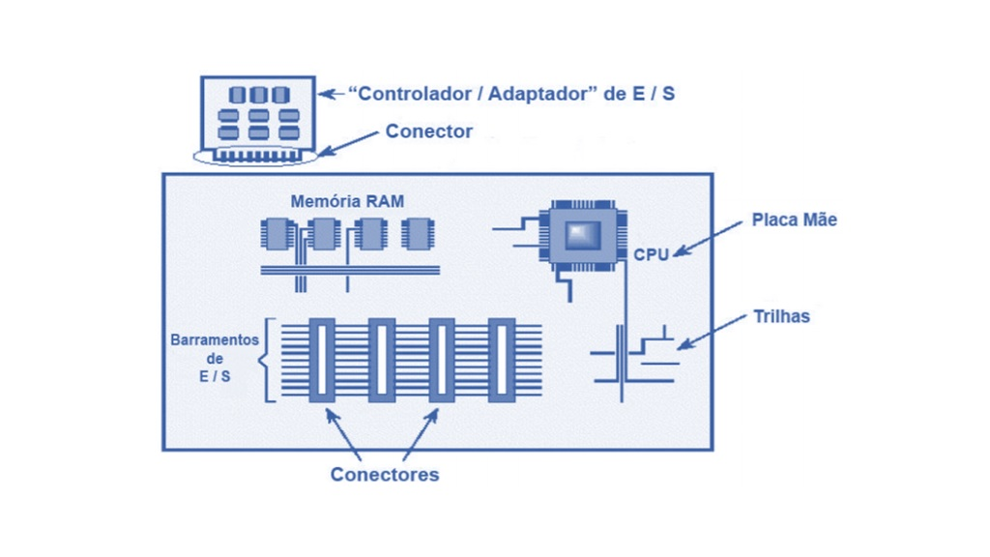Representação de tipos de barramentos de E/S dentro de uma placa-mãe. Fonte: Tanenbaum (2007); Monteiro (2007)

Os tipos mais conhecidos de padrões de barramentos de conectores são:

* **ISA (*Industry Standard Adapter*)**: um dos primeiros padrões, desenvolvido pela IBM, apresentava uma taxa de transferência muito baixa e não é mais utilizado.
* **PCI (*Peripheral Component Interconnect*)**: desenvolvido pela Intel, tornando-se quase um padrão para todo o mercado, como barramento de alta velocidade. Permite transferência de dados em 32 ou 64 *bits* a velocidades de 33 MHz e de 66 MHz. Cada controlador permite cerca de quatro dispositivos.
* **AGP (*Accelerated Graphics Port*)**: barramento desenvolvido por vários fabricantes liderados pela *Intel*, com o objetivo de acelerar as transferências de dados do vídeo para a memória principal, especialmente dados em 3D, muito utilizados em aplicativos gráficos, como programas CAD e jogos.
* **PCI Express (*Peripheral Component Interconnect Express*)**: esse barramento foi construído por um grupo de empresas denominado PCI-SIG (*Peripheral Component Interconnect Special Interest Group*), composto por empresas como a *Intel*, AMD, IBM, HP e *Microsoft*. Este barramento veio para atender às demandas por mais velocidade gerada por novos *chips* gráficos e tecnologias de rede apresentando altas taxas de transferência. Assim, o PCI e o AGP foram substituídos pelo PCI *Express*. Até o momento existiram três versões desse barramento (1.0 – lançado em 2004; 2.0 – lançado em 2007; e o 3.0 – lançado em 2010). Cada barramento possui um protocolo-padrão que é utilizado pela indústria de computadores para a fabricação de todos os dispositivos de entrada e saída a serem conectados nos diferentes tipos de barramentos.
* **USB (*Universal Serial Bus*)**: tem a característica particular de permitir a conexão de muitos periféricos simultaneamente ao barramento e por uma única porta (conector), conecta-se à placa-mãe. Grande parte dos dispositivos USB é desenvolvida com a característica de eles serem conectados ao computador e utilizados logo em seguida, o que é chamado de plug-and-play (FÁVERO, 2011).

_______

**📝 Exemplificando**

O nome barramento também é usado para identificar o tipo de conector de uma placa de interface de acordo com o número de pinos e números de vias utilizados na comunicação com a placa-mãe do computador. O tipo mais atual deste tipo de conector é o PCI Express.

_______

Além dos barramentos, para que os usuários possam inserir dados no computador e obter as informações nele contidas, são necessários dispositivos / periféricos que permitam a comunicação do usuário com o computador, tanto para dar a entrada de dados e instruções quanto para proporcionar a saída de resultados ao usuário, no formato adequado que foi solicitado.

Esses dispositivos/periféricos devem ser capazes de realizar duas funções:

* Receber ou enviar informações ao meio exterior;
* Converter as informações de entrada para a linguagem da máquina e as de saída para a linguagem usada pelo usuário (MONTEIRO, 2007).

Em um computador há a necessidade de que a CPU se comunique com a memória principal (RAM) e com os dispositivos de E/S para a transferência de dados. Semelhante ao que ocorre com a comunicação entre CPU e memória principal, na qual são definidos endereços para cada posição de memória, os quais são referenciados pela CPU, quando se trata de comunicação entre CPU e dispositivos, torna-se necessário que a CPU indique um endereço que corresponda ao periférico em questão.

Diversas formas de comunicação entre CPU e memória principal foram propostas, as quais sofreram melhorias ao longo do tempo, buscando sempre alcançar uma melhor utilização da CPU e um melhor desempenho para o sistema como um todo. Murdocca (2001) destaca três métodos para gerenciar a entrada e saída:

**Entrada e saída programada**: Neste método, a CPU precisa verificar continuamente se cada um dos dispositivos necessita de atendimento. Este método não é mais utilizado (MURDOCCA 2001).

**Entrada e saída controladas por interrupção**: Este método possibilita que a CPU não fique presa em espera ocupada até que um dispositivo esteja pronto para realizar a transferência de dados propriamente dita. Embora este método tenha sofrido melhorias e não é mais utilizado (MURDOCCA 2001).

**Acesso direto à memória (DMA – *Direct Memory Access*)**: A função do controlador (ou interface) é controlar seu dispositivo de E/S e manipular para ele o acesso ao barramento. Quando um programa detecta dados do disco, por exemplo, ele envia um comando ao controlador de disco, e este controlador irá emitir comandos de busca e outras operações de transferência entre dispositivo e memória principal. Este é o tipo de acesso utilizado atualmente pelas interfaces de E/S (FÁVERO, 2011).

_______

**➕ Pesquise mais**

Conheça mais sobre barramentos e dispositivos de E/S no [site](http://redeetec.mec.gov.br/images/stories/pdf/eixo_infor_comun/tec_inf/081112_org_arq_comp.pdf).

Conheça mais sobre os novos equipamentos e tecnologias do fabricante Dell acessando o [link](https://www.youtube.com/user/dellnobrasil).

_______

**💪 Faça você mesmo**

Tendo como base os conceitos de barramentos vistos, organize uma pesquisa que possa demonstrar três tipos de dispositivos de E/S, e qual tipo de interface usa para se conectar ao computador. Aponte em sua pesquisa qual é o fabricante destes dispositivos e qual fonte utilizou. Descreva nesta pesquisa em qual tipo de computador estes dispositivos estão conectados, descrevendo:

* Modelo/tipo de dispositivo.
* Modelo de processador usado pelo computador.
* Capacidade de memória RAM.
* Quais dispositivos de armazenamento possui.
* Qual tipo de conexão de rede permite.
* Quais dispositivos já estão presentes na placa-mãe (dispositivos onboard) ou se todos os periféricos são conectados através de interfaces externas, USB ou PCI Express, por exemplo.

**Conclusão**



Considerando o conceito de “cidades inteligentes”, uma determinada cidade implantará um sistema de informação de atendimento médico, composto pelos dados médicos de cada habitante da cidade, interligado ao sistema de agendamento de consultas, acompanhamento de exames, encaminhamento para unidades de especialidades, emissão eletrônica de receita médica que poderá ser acessada pelas farmácias públicas ou comerciais, histórico médico do paciente e a interligação de aparelhos médicos colocados no local do paciente e monitorados pela equipe médica a distância, entre outros. Para isto, é necessário que o sistema funcione em um computador servidor que atenda à demanda de acessos e troca de informações entre os diversos sistemas. Os dispositivos que acessaram este sistema, aparelhos médicos e de diagnóstico estarão conectados ao sistema alimentando as informações médicas e retornando orientações para as pessoas e podendo até definir padrões de funcionamento destes dispositivos, comandados pela equipe médica de forma on-line, em tempo real através do uso da internet. Portanto, é de fundamental importância a capacidade de entrada e saída de informações neste computador. Para isso é necessário entender como funciona a entrada e saída de dados, os tradicionais dispositivos e as novas tecnologias disponíveis, que contribuem com sistemas complexos e interligados entre si.

O desafio consiste em apresentar as características de um computador Servidor que permita o processamento com alta performance e baixo consumo de energia, que seja capaz de atender à demanda de acessos e que permita o acesso rápido às informações, obtendo maior rapidez no retorno destas solicitações. Para isso, acesse as especificações sobre o tipo de processador do fabricante e verifique quantos núcleos apresenta, quais os tipos de memórias RAM, SSDs aplicados e aceitos, e taxas de transferência de entrada e de saída de dados.

_______

**⚠️ Atenção!**

Não deixe de verificar as definições apresentadas pelo fabricante em sua página, nas abas Especificações Técnicas, Visão Geral, Soluções de Armazenamento e Serviço e Suporte.

_______

**📌 Lembre-se**

O desafio consiste em apresentar as características de um computador Servidor que permita acesso rápido às informações e, consequentemente, o retorno desejado sobre elas. Para isso, além de grande capacidade de processamento e rapidez das memórias principal e secundária, é de fundamental importância que este servidor permita acesso rápido. Portanto, os pontos relevantes desta pesquisa são a descrição de:

* Capacidade de Processador.
* Memória Principal RAM.
* Memória Secundária
* SSDs.
* Capacidade de interconexão em rede.

**Referências**

ALMEIDA, Marilane. **Curso de montagem e manutenção de micros**. São Paulo: Digerati Books, 2007.

BROOKSHEAR, J. Glenn. **Ciência da computação**: uma visão abrangente. 11. ed. São Paulo: Bookman, 2013.

CARMONA, Tadeu. **Universidade VBA**. São Paulo: Digerati Books, 2006.

DIGERATI. Equipe. **Guia técnico de montagem e manutenção de computadores**. São Paulo: Digerati Books, 2009.

FÁVERO, Eliane M. B. **Organização e arquitetura de computadores**. Pato Branco: Universidade Tecnológica Federal do Paraná, 2011.

FONSECA FILHO, Cléuzio. **História da computação [recurso eletrônico]**: O caminho do pensamento e da tecnologia. Porto Alegre: PUCRS, 2007.

GERALDI, Luciana M. Aquaroni. **Elucidando os sistemas operacionais**: um estudo sobre seus conceitos. Taquaritinga: Clube de Autores, 2013.

HARDWARE 2. Site Clube do. **Dicionário de termos**. Disponível em: <http://www. clubedohardware.com.br/dicionario/termo/rom/239>. Acesso em: 02 dez. 2020.

HARDWARE. Site Clube do.  **Hardware, o guia definitivo**. Disponível em: <http:// www.hardware.com.br/livros/hardware/processador.html>. Acesso em: 02 dez. 2020.

INFOWESTER. **Tecnologia SCSI** (Small Computer Systems Interface). Disponível em: <http://www.infowester.com/scsi.php>. Acesso em: 02 dez. 2020.

INFOWESTER.**O que é SSD (SOLID State Drive)**. Disponível em: <http://www.

infowester.com/ssd.php>. Acesso em: 02 dez. 2020.

INFOWESTER. **Processadores**: clock, bits, memória cache e múltiplos núcleos. Disponível em: <http://www.infowester.com/processadores.php#cache>. Acesso em: 20 dez. 2015.

MURDOCCA, Miles J.; HEURING, Vincent P. **Introdução a arquitetura de computadores**. Rio de Janeiro: Elsevier, 2001.

MONTEIRO, Mário A.**Introdução à organização de computadores**. Rio de Janeiro: LTC, 2007.

OKUYAMA. Fabio Yoshimumitsu. **Desenvolvimento de Software [recurso eletrônico]**: conceitos básicos. Porto Alegre: Bookman, 2014

OLIVEIRA, Rogério A. **Informática**. Rio de Janeiro: Elsevier, 2007.

PATTERSON, D. A.; HENNESSY, J. L. **Arquitetura de computadores**: uma abordagem quantitativa. Rio de Janeiro: Elsevier, 2014.

**_______. Organização e projeto de computadores**: a interface hardware/software. São Paulo: Campus, 2005.

RAINER, Kelly. **Introdução a sistemas de informação [recurso eletrônico]**. Tradução Multinet Produtos 3. ed. Rio de Janeiro: Elsevier, 2012.

SOUZA FILHO, Gilberto; SANTANA, Eduardo; MEDEIROS, Alexandre. **Introdução à computação**. 2. ed. João Pessoa: UFPB, 2014.

TANENBAUM, Andrew S. **Organização estruturada de computadores**. São Paulo: Pearson Prentice Hall, 2007.

TECMUNDO. **Quais as diferenças entre IDE, SATA e SATA II**? Disponível em: <http://www.tecmundo.com.br/placa-mae/2580-quais-as-diferencas-entre-idesata-e-sata-ii-.htm>. Acesso em: 02 dez. 2020.

TECMUNDO. **O que é pen-drive**? Disponível em:<http://www.tecmundo.com.br/ pendrive/844-o-que-e-pendrive-.htm>. Acesso em: 02 dez. 2020.

TECMUNDO. DDR4: **será que as novas memórias vão fazer diferença no desempenho do PC**? Disponível em: <http://www.tecmundo.com.br/memoriaram/76135-ddr4-novas-memorias-fazer-diferenca-desempenho-pc.htm>. Acesso em: 02 dez. 2020.

TECHTUDO. **Internet das Coisas**: entenda o conceito e o que muda com a tecnologia. Disponível em: <http://www.techtudo.com.br/noticias/ noticia/2014/08/internet-das-coisas-entenda-o-conceito-e-o-que-muda-comtecnologia.html>. Acesso em: 02 dez. 2020.

VELLOSO, Fernando de Castro. **Informática conceitos básicos**. 9.  ed. Rio de Janeiro: Elsevier, 2014.